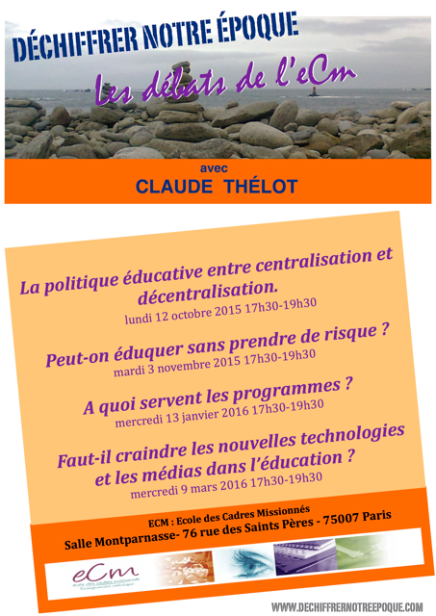

Les quatre débats de l’ECM en 2015 – 2016
avec Déchiffrer notre époque, Association créée par Jean-Pierre Kerboul et Claude Thélot en 2013. Cette Association a pour but d'organiser des entretiens, débats, échanges, sur des sujets essentiels pour notre temps, notre vie actuelle et future. Le but est de favoriser, sans enjeu politique ou partisan, ou sans presse, une bonne compréhension du sujet retenu par l'intervention de Claude Thélot lors de séances animées par Jean-Pierre Kerboul. Cette bonne compréhension doit ensuite aider à réfléchir et agir pour soi ou avec les autres.

Le débat du 9 mars 2016

Faut-il craindre les nouvelles technologies et les médias dans l’éducation ?

Le débat cherchera à caractériser les façons dont il faut utiliser ces deux outils incontournables que sont devenus les nouvelles technologies et les médias pour les mettre au service d’une éducation plus efficace et plus équitable, bref pour plus et mieux faire réussir tous les élèves.
Comme d’habitude, les voies qui seront empruntées dans cette exploration seront celles
choisies par les auditeurs à partir de leurs questions.

avec

Claude Thélot
Sociologue, expert du système éducatif.

Ancien élève de l’École Polytechnique et de l’École Nationale de la Statistique et des Études Économiques (ENSAE), Claude Thélot est conseiller maître honoraire à la Cour des comptes depuis octobre 2007. De 1993 à 2002 il a été professeur associé d’économie d’éducation à l’université Paris V. Il a présidé durant seize mois, de septembre 2003 à décembre 2004, la Commission du débat national sur l’avenir de l’École. Cette Commission avait deux missions principales : d’abord organiser un grand débat national dans le pays sur l’École, puis, en réponse aux demandes des Français énoncées lors du débat et après avoir entendu tous ceux qui le souhaitaient, définir les grandes lignes d’une politique éducative souhaitable au cours des 15-20 prochaines années. L’ensemble du travail de la Commission était notamment destiné à enrichir le projet de loi que le Gouvernement a déposé sur le bureau du Parlement en février 2005 et qui a abouti à la loi d’orientation et de programme sur l’École du 23 avril 2005
Claude Thélot a présidé en 2001 et 2002 le Haut Conseil de l’évaluation de l’École, situé auprès du ministre de l’Education nationale. Auparavant, il avait travaillé durant vingt ans à l’INSEE, et avait été, durant 7 ans, directeur de l’évaluation et de la prospective au ministère de l’Education nationale.
Claude Thélot intervient en France et à l'étranger sur de nombreux sujets de société dont ceux de l'éducation, de la jeunesse, la protection sociale, la mesure des phénomènes économiques et sociaux. Il est l'auteur de quinze livres à ce jour sur la Société dont un ouvrage particulièrement intéressant sur l'origine sociale des 350 génies du monde occidental depuis la Renaissance.

Salle Montparnasse – 76 rue des Saints Pères – 75007
Entrée libre dans la limite des places disponibles
www.dechiffrernotreepoque.com

